Talkum diamant®

Zur Gummipflege – technische Qualität

Stand: 03.02.2015

Anwendungsbereiche:

Schmier-, Trenn- und Pflegemittel für Kunststoff und Gummi.

Eigenschaften:

Temperaturstabil

Festschmierstoff

Silikonfrei

Asbestfrei

Einsatzbeispiele:

Als Trennmittel in Kabeln, zwischen Reifen und Schlauch, verhindert das Verkleben von Gummihandschuhen oder Regenbekleidung, schützt Gummi vor Frostschäden und verhindert das Zufrieren von Autotüren, schmiert Schubladen und Schiebefenster

|  |  |
| --- | --- |
| Farbe: | Seidiges, helles Mehl |
| Struktur: | kristallin |
| Zersetzungstemp. | >1000° C |
| pH- Wert | ca. 9 |
| Dichte Rohmaterial: | 2,8 g/cm3 |
| Schüttdichte: | 600-800 g/l |

Die angegebenen Daten wurden sorgfältig ermittelt und stellen Erfahrungswerte dar. Verbindlichkeiten können daraus nicht abgeleitet werden. Evtl. angegebene Anwendungsbereiche stellen keine Zusicherung von Eigenschaften dar, sondern stehen in Abhängigkeit der jeweiligen Bedingungen der Anwendung und entsprechenden Freigaben.

Talkum diamant®

Talk/Chlorit 98,00 %

**Chemische Analyse**

1. Glühverlust: 9,00 %
2. SiO2: 48,00 %
3. Al2O3: 10,50 %
4. Fe2O3: 2,00 %
5. MgO: 30,00 %
6. CaO: 0,60 %

**Korngrößenverteilung**

1. Siebrückstand > 63µm 1,00 % Aline-LS
2. d50 10,5 µm Sedigraph 5100

**Physikalische Analyse**

Dichte 2,78 g/cm³ ISO787/10  
Stampfdichte 0,8 g/cm³ ISO 787/11

Schüttdichte 0,6 g/cm³ EN 1097/3

Härte 1-2 Mohs

pH-wert 9,0

Ölzahl 31 ml/100 g ISO 787/5

Spez. Oberfläche 5,5 m²/g BET

Spez. Oberfläche 10500 Blaine

**Weissgrad**

Y 68,0 Minolta CR-300

CIE L* 86,0 Illuminant D65/2°

a* -0,2

b* 0,5

Der Chlorid-Gehalt in dem Produkt bewegt sich höchstens im Spurenbereich. Chlorid ist in der RFA auch noch nie als integrierbarer Peak aufgefallen. Wir können also sagen, dass der Gehalt bei max. <0.1% liegt.

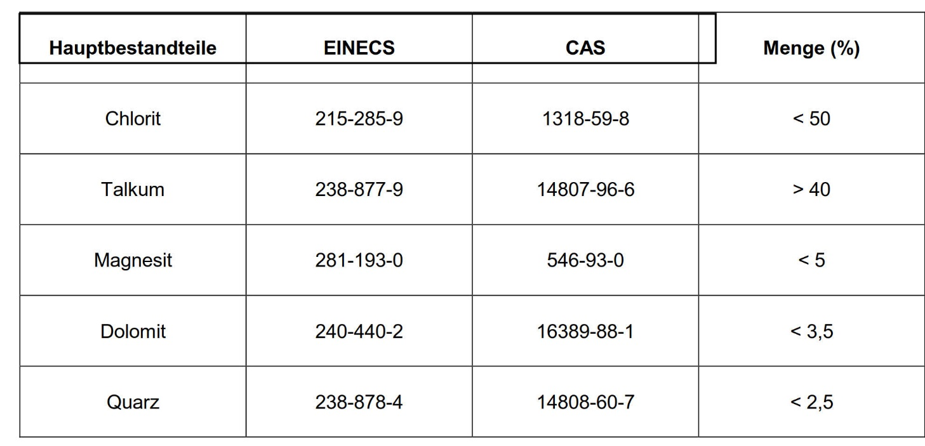

Diese Daten stellen, wie bei Naturprodukten üblich, Durchschnittswerte dar.

Haltbarkeit: Bei trockener Lagerung unbegrenzt haltbar.